附：

住院分娩 “零自付”
文档编制依据：
- 鄂医保发〔2026〕12 号《关于推行住院分娩政策范围内医疗费用 “零自付” 的通知（试行）》
- 湖北省医保信息平台分娩零自付技术规范培训 PPT（20260513）
- 湖北省各统筹区分级定额结算标准规则
- 湖北省医保省级平台标准住院结算接口、4101A 医保结算清单上传接口规范
- 《医疗保障基金使用监督管理条例》、医保数据安全与报文加密传输规范

一、项目总体软件改造要求
对医院现有 HIS、电子病历、收费、医保结算模块进行接口与业务逻辑改造，打通湖北省医保省级平台，实现产科住院分娩基本服务包范围内费用零自付；完成生育包目录映射、定额自动核算、两类病例差异化报文上传、4101A 结算清单分类上报、基金智能事前预警全流程闭环，兼容 DRG/DIP 两种付费模式并行，完全符合鄂医保发〔2026〕12 号文及省医保平台接口技术规范。

1.1 政策适配强制要求
- 保障对象识别 系统自动校验湖北省职工医保、城乡居民医保参保产妇（含男职工未就业配偶）参保状态、生育备案有效性；参保断缴、冻结、无生育登记人员，禁止启用分娩零自付待遇。
- 医疗类别统一规范 所有分娩住院交易报文med_type医疗类别字段固定赋值为52（生育住院），接口上传不可缺省、不可修改。
- 两类分娩病例自动区分管控
- 纯基本服务包病例：仅发生省级标准分娩基础服务项目，无特需、合并症、并发症自费项目；
- 混合服务包病例：同时存在基本服务包项目 + 包外额外诊疗 / 特需项目； 系统自动识别病例类型，按省医保规范生成差异化上传报文。
4.分娩定额规则内置自动计算 内置省级基准定额，支持市州二级 / 三级医院差异化
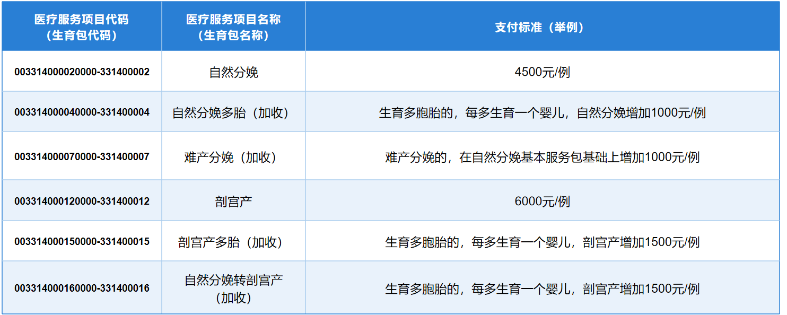
5.定点机构资格接口校验 结算前调用医保基础接口校验本院是否为医保标记「生育零自付定点机构」；无定点资格时，接口直接拦截生育包编码上传，返回报错禁止零自付结算。
- 对接省级医保参保信息实时查询接口、生育备案核验接口，入院登记环节自动读取身份证 / 医保电子凭证信息，自动校验：参保有效性、生育登记备案状态、预产期 / 孕周匹配性、计划生育政策合规性；
- 全接口交互日志持久化存储，留存周期≥5 年，日志完整记录接口入参、返回报文、校验结果、操作人员账号、操作终端 IP，支持医保审计、飞行检查离线溯源；
3.实现院内收费项目、西药 / 中成药、医用耗材与省级生育包项目一对一绑定映射，映射关系后台可视化维护，支持批量校验、批量修正、批量导出映射台账；

医保钱包

建设目标
针对崇阳县人民医院现有 HIS 系统完成医保钱包全流程接口改造，覆盖门诊收费、住院结算、院内药房、医保对账、结算清单、报表、票据打印全模块；对接湖北省医保省级平台、咸宁市医保市级网关，适配崇阳本地 DIP 付费、异地就医、家庭共济钱包政策。

定点医疗机构 HIS 改造接口
医保钱包不新增独立结算接口，复用原有医保结算接口，扩展字段，全国统一基金编码：fund_pay_type=9999981 代表医保钱包支付。

需要改造的标准医保接口
- 门诊通用：2206 门诊预结算、2207 门诊结算
- 住院通用：2303 住院预结算、2304 住院结算

新增核心出入参字段（HIS 必加）
入参
- wlt_acct_flag：钱包使用标识，0 = 不使用、1 = 使用钱包抵扣个人自付（必填）
- card_token：医保电子凭证 token（身份校验）
出参（结算返回）
- witpay_amt：医保钱包实际支付金额（分）
- fund_pay_type=9999981：基金类型标识，区分统筹、个人账户、钱包
- freeze_amt：本次冻结金额；refund_wlt_amt：退费退回钱包金额

亲情代付额外参数
familyId：家庭共济编码；参保人代付需上送授权编号，核验亲属关系微信医保支。

